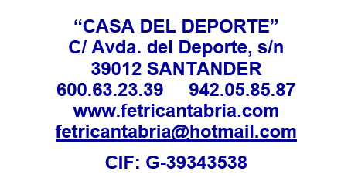

**ELECCIÓN DE PRESIDENTE DE LA FEDERACIÓN**

**CÁNTABRA DE TRIATLÓN Y PENTATLÓN MODERNO**

**MODELO OFICIAL DE CANDIDATURA A PRESIDENTE DE LA**

**FEDERACIÓN CÁNTABRA DE TRIATLÓN Y PENTATLÓN MODERNO**

A la atención de la Junta Electoral

D./D:ª con DNI nº

y domicilio en

C.P. Localidad

E-mail

Teléfono

**EXPONE**

Que convocadas elecciones a Presidente de la Federación Cántabra de Triatlón y Pentatlón

Moderno, reuniendo los requisitos establecidos en la normativa electoral,

SOLICITA

Sea admitida su candidatura a la citada elección a Presidente, adjuntando a la presente

los siguientes documentos:

❖ Fotocopia del DNI

❖ Avales a la candidatura

Y para que conste a los efectos oportunos,

Fdo._______________________________________________________

En Santander, a _____ de diciembre de 2024

ENVIAR CANDIDATURA Y DOCUMENTACIÓN A [juntaelectoraltricantabria@gmail.com](mailto:juntaelectoraltricantabria@gmail.com)